Profil-/ Neigungsfach Chemie – Baden-Württemberg

Übungsaufgaben: Themengruppe II

Thema: Naturstoffe (LP 4)

Aufgabe 1: Mono-, Di- und Polysaccharide

1 In Zuckerrüben ist Saccharose enthalten, die durch säurekatalysierte Hydrolyse in Invertzucker umgewandelt werden kann.
Zeichnen Sie die Strukturformel des Saccharosemoleküls nach Haworth.
Erläutern Sie die bei der Hydrolyse der Saccharose auftretende Inversion.
Nennen Sie eine weitere Möglichkeit, die erfolgte Hydrolyse der Saccharose nachzuweisen.
2 Es gibt ein zur Fructose isomeres Monosaccharid, die Tagatose, deren Moleküle sich von denen der Fructose nur durch die Stellung der Hydroxylgruppe am Kohlenstoffatom C4 unterscheidet.
2.1 Zeichnen Sie in Fischer-Projektion die Strukturformeln der D-Fructose und der D-Tagatose sowie das Pyranosid (Sechsring) der α-D-Tagatose nach Haworth.
2.2 Bei einem der Disaccharide aus α-D-Glucose und α-D-Tagatose verläuft die Fehling’sche Probe negativ.
Geben Sie die Strukturformel des Moleküls dieses Disaccharids nach Haworth an.
3 Mono- und Polysaccharide unterscheiden sich hinsichtlich ihrer Löslichkeit in Wasser.
Geben Sie dafür eine Erklärung.

Aufgabe 2: Saccharide

Raffinose ist ein Trisaccharid mit folgender Strukturformel:
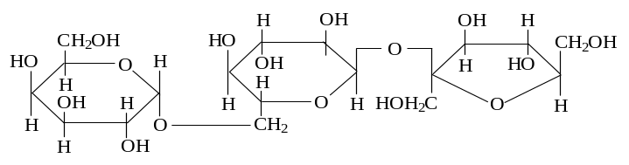
H
1 Welche der folgenden Mono- bzw. Disaccharide können bei der hydrolytischen Spaltung der Raffinose entstehen, welche nicht?
Begründen Sie Ihre Aussage.
a) D-Glucose
b) D-Fructose
c) D-Ribose
d) Saccharose
e) Maltose
2 Zeichnen Sie die Strukturformeln aller bei der Spaltung der Raffinose entstehenden Monosaccharide in der Fischer-Projektion und benennen Sie zwei davon.
3* Alle Monosaccharide des Hydrolysats zeigen optische Aktivität.
Was versteht man unter optischer Aktivität; worauf beruht sie? Lässt sich aus der jeweiligen Strukturformel eine Aussage über die Drehrichtung machen?
4 Die Raffinose-Lösung und ihr Hydrolysat werden getrennt der Fehling-Probe unterzogen.
Welche Versuchsergebnisse erwarten Sie? Begründen Sie Ihre Aussagen.
5 Geben Sie ein Verfahren an, mit dem die im Hydrolysat vorliegenden Saccharide getrennt und identifiziert werden könnten.
Erklären Sie das Prinzip der Trennung und Identifizierung bei diesem Verfahren.

Aufgabe 3: Saccharide

1 In der Leber entsteht durch enzymatische Oxidation des Monosaccharids D-Glucose die Glucuronsäure.
Die Oxidation erfolgt an einem bestimmten C-Atom des Glucose-Moleküls.
Glucuronsäure zeigt gegenüber Fehling-Reagenz das gleiche Verhalten wie Glucose selbst.
1.1 An welchem C-Atom des Glucose-Moleküls findet die Oxidation statt?
Begründen Sie Ihre Angabe.
Geben Sie eine Strukturformel der Glucuronsäure als offene Kette an.
1.2 In wässriger Lösung liegen die Moleküle der Glucuronsäure überwiegend als Sechsringe (Pyranoseform) vor.
Geben Sie die Strukturformel der α-Glucuronsäure in Haworth-Projektion an.
2 Mithilfe der Glucuronsäure werden in der Leber giftige Hydroxylverbindungen in ungiftige Verbindungen überführt, die ausgeschieden werden. So entsteht z. B. aus dem Halbacetal der α-Glucuronsäure und Phenol ein Glycosid.
Formulieren Sie die Reaktionsgleichung für diese Glycosidbildung unter Verwendung von Strukturformeln.
Begründen Sie, wie die Fehling-Probe mit diesem Glycosid verläuft.
3 D-Galactose ist ein zu D-Glucose isomeres Monosaccharid. Die beiden Isomere unterscheiden sich lediglich in der Stellung der Hydroxylgruppe am dritten asymmetrischen C-Atom. Beide Monosaccharide lassen sich durch katalytische Hydrierung in sechswertige Alkohole überführen. Aus Glucose entsteht auf diese Weise Sorbit, der als Diabetikersüßstoff verwendet wird. Aus Galactose entsteht auf entsprechende Weise Galaktit.
Zeichnen Sie die Strukturformeln der beiden Polyalkohole Sorbit und Galaktit in Fischer-Projektion.
4 Wässrige Lösungen von Sorbit bzw. Galaktit werden im Polarimeter untersucht. Während sich Sorbit-Lösung als optisch aktiv erweist, ist Galaktit-Lösung optisch inaktiv.
4.1* Erläutern Sie Bau und Funktionsweise eines Polarimeters.
Geben Sie mindestens drei Faktoren an, von denen der Drehwinkel α einer optisch aktiven Lösung abhängt.
4.2* Bringen Sie die optische Aktivität bzw. die fehlende optische Aktivität der Lösung der beiden Polyalkohole in Zusammenhang mit ihren Molekülstrukturen.

Aufgabe 4: Aminosäuren, Peptide

Ein Oligopeptid ist aus vier Aminosäuren in folgender Sequenz aufgebaut:
Alanin – Glycin – Cystein – Glutaminsäure
Die Carboxylgruppe des Alanins ist an der Peptidbindung beteiligt.
1.1 Zeichnen Sie die Strukturformeln der vier Aminosäuren mit bindenden und nichtbindenden Elektronenpaaren. Die Aminosäuren sind durch folgende Reste R (Seitenketten) gekennzeichnet:
Alanin: – CH3
Glycin: – H
Cystein: – CH2 – SH
Glutaminsäure: – (CH2)2 – COOH
1.2* Welche dieser Aminosäuren sind optisch aktiv? Geben Sie eine Begründung.
1.3 Zeichnen Sie eine Strukturformel des Oligopeptids.
1.4 Die an einer Peptidgruppe beteiligten Atome liegen in einer Ebene. Geben Sie dafür eine Erklärung.
2 Das Oligopeptid wird vollständig hydrolysiert. Wie lässt sich diese Hydrolyse durchführen? Beschreiben Sie ausführlich, wie die im Hydrolysat vorliegenden Aminosäuren getrennt und identifiziert werden können.
3* Eine wässrige Lösung von Alanin besitzt im sauren Bereich Pufferwirkung. Geben Sie die Strukturformel der unter dieser Bedingung vorliegenden Alaninteilchen an und erklären Sie die Puffereigenschaft der Lösung.
4* Butansäure ist bei Zimmertemperatur flüssig, während sich Alanin als kristalline Substanz nicht unzersetzt schmelzen lässt.
Geben Sie dafür eine Erklärung.

Aufgabe 5: Kohlenhydrate, Peptide, Ester

1 Im Ernährungsplan für Diabetiker und Übergewichtige spielt Isomalt als Ersatzstoff für Saccharose eine Rolle. Ausgangsstoff für die Herstellung von Isomalt ist die Isomaltulose, die bei der enzymatischen Spaltung von Polysacchariden anfällt. Isomaltulose ist ein Disaccharid, bei dem ein α-D-Glucose-Molekül über das C-Atom 1 mit dem
C-Atom 6 eines D-Fructose-Moleküls glycosidisch verknüpft ist.
1.1 Zeichnen Sie die Strukturformel eines Saccharosemoleküls nach Haworth.
1.2 Geben Sie für das Isomaltulosemolekül eine Strukturformel an, in welcher der Fructosebaustein offenkettig, der Glucosebaustein als Sechsring vorliegt.
2.1 Zur Herstellung von Isomalt wird Isomaltulose am C-Atom 2 des offenkettigen Fructosebausteins katalytisch hydriert.
Erklären Sie, weshalb bei dieser Reaktion zwei verschiedene isomere Hydrierungsprodukte entstehen und geben Sie deren strukturelle Unterschiede an.
2.2 Zeigen Sie in geeigneter Weise, dass es sich bei dieser Hydrierung um eine Redoxreaktion handelt.
3 Mit Saccharose, Isomaltulose und Isomalt wird jeweils die Fehling-Probe durchgeführt.
Begründen Sie die zu erwartenden Beobachtungen.
4 Ein weiterer Zuckerersatzstoff mit 140-mal stärkerer Süßkraft als Saccharose ist Aspartam. Es handelt sich dabei um den Methylester eines Dipeptids, welches aus den Aminosäurebausteinen Asparaginsäure (2-Aminobutandisäure) und Phenylalanin (2-Amino-3-phenylpropansäure) aufgebaut ist.
Die Aminosäuren sind durch folgende Reste R (Seitenketten) gekennzeichet:
Asparaginsäure: – CH2 – COOH
Phenylalanin: – CH2 – C6H5
Geben Sie die Strukturformel des Dipeptidmoleküls an, wobei die Peptidbindung zwischen der Aminogruppe des Phenylalanins und dem C-Atom 1 der Asparaginsäure ausgebildet wird.
Zeichnen Sie die Strukturformel für das Aspartammolekül mit bindenden und nichtbindenden Elektronenpaaren. Die Veresterung erfolgt am Phenylalanin-Baustein.

Aufgabe 6: Kohlenhydrate

1 Chitin, der makromolekulare Gerüststoff der Krebse  und Insekten, ist aus Acetylglucosamin-Bausteinen aufgebaut. Diese sind β-1,4-glycosidisch verknüpft.  1.1 Zeichnen Sie einen Formelausschnitt des Chitins in Haworth-Schreibweise, der zwei Bausteine umfasst.  1.2 Zeichen Sie ein Acetylglucosamin-Molekül in  offenkettiger Fischer-Projektion und kennzeichnen  Sie die asymmetrischen C-Atome.  Entscheiden Sie, ob das angegebene Acetylglucosamin in die Reihe der D- oder L-Zucker gehört und erläutern Sie Ihre Entscheidung.  1.3 Vergleichen Sie die Anzahl der asymmetrischen  C-Atome in der Kettenform mit der Anzahl der asymmetrischen C-Atome in der Ringform des Acetylglucosamin-Moleküls und begründen Sie  Ihre Aussage. | 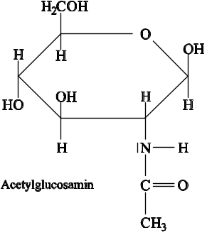
2 Bei der Hydrolyse des Acetylglucosamins entstehen ein Zuckerderivat und eine Säure.
2.1 Formulieren Sie für diese Hydrolyse eine Reaktionsgleichung und geben Sie den Namen der Säure an.
2.2 Aus dem Produktgemisch lässt sich die Säure durch Destillation entfernen.
Begründen Sie dies mithilfe der Struktur der Teilchen.
3 In Celluloseacetat sind Hydroxylgruppen der Cellulose mit Ethansäure verestert. Bei der Hydrolyse von 57,6 g dieses Esters erhält man neben Cellulose auch 36 g Ethansäure.
3.1 Zeichnen Sie einen Strukturformelausschnitt eines Celluloseacetatmoleküls.
3.2 Berechnen Sie die Anzahl der Estergruppen pro Glucosebaustein.

Aufgabe 7: Kohlenhydrate, Proteine

1 Bei der Herstellung von Joghurt aus Milch wird das Disaccharid Milchzucker (Lactose) durch Bakterien zu Milchsäure (2-Hydroxypropansäure) abgebaut. In Lactose-Molekülen ist ein β-D-Galactosemolekül über das Kohlenstoffatom 1 glykosidisch mit dem Kohlenstoffatom 4 eines β-D-Glucosemoleküls verknüpft.
Das Galactosemolekül unterscheidet sich vom Glucosemolekül in der Stellung der Hydroxylgruppe am Kohlenstoffatom 4.
1.1 Zeichnen Sie die Strukturformel eines β-D-Galactosemoleküls und eines Lactosemoleküls in der Haworth-Schreibweise.
1.2 Beim bakteriellen Abbau wird Lactose zunächst hydrolysiert. Danach werden die Hydrolyseprodukte vollständig zu L-Milchsäure umgewandelt.
Formulieren Sie für beide Vorgänge eine Reaktionsgleichung.
Geben Sie für die entstehende L-Milchsäure die Strukturformel in Fischer-Projektion an.
1.3 Um den Säuregehalt eines Joghurts zu bestimmen, wird eine Joghurtportion der Masse m = 20 g mit Wasser vermischt und mit V = 17,8 mL Natronlauge der Konzentration c = 0,1 mol ⋅ L–1 bis zum Äquivalenzpunkt titriert.
Berechnen Sie den prozentualen Massenanteil w % der Milchsäure im Joghurt. Andere Säurebestandteile im Joghurt können dabei vernachlässigt werden.
2.1 Milch enthält neben den Kohlenhydraten auch Proteine, z. B. das Eiweiß Casein.
Geben Sie einen Strukturformelausschnitt aus einem Caseinmolekül an, der die Bausteine Cystein, Serin und Glutaminsäure enthält. Der Serinbaustein ist zusätzlich über die Hydroxylgruppe mit Phosphorsäure
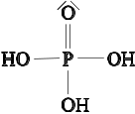
verestert.
Die Aminosäuren sind durch folgende Reste (Seitenketten) charakterisiert:
Cystein: – CH2 – SH
Serin: – CH2OH
Glutaminsäure: – (CH2) – COOH
Berücksichtigen Sie auch, dass bei einem pH-Wert der Milch von 6,7 die Säurereste als Anionen vorliegen.
2.2 Sinkt der pH-Wert infolge der bakteriellen Bildung von Milchsäure auf 4,7 so kommt es zu einer Zusammenballung von Caseinmolekülen und das Casein flockt aus.
Erklären Sie diesen Vorgang.
3* Proteine können als Ausgangsstoffe zur Synthese von Tensiden eingesetzt werden. Die bei der Hydrolyse entstehenden Aminosäuren werden dazu in einer Kondensationsreaktion mit Fettsäuren umgesetzt. Anschließend wird mit Natronlauge neutralisiert.
Geben Sie für eine solche Tensidsynthese aus Alanin und Hexadecansäure die Reaktionsgleichungen unter Verwendung von Strukturformeln an.
Erklären Sie mithilfe beschrifteter Skizzen die emulgierende Wirkung dieses Tensids.

Aufgabe 8: Kohlenhydrate, Energetik

1 Zur schnellen und spezifischen Bestimmung von D-Glucose im Harn werden Teststreifen verwendet.
Der Nachweis beruht auf der Oxidation des Glucose-Moleküls am Kohlenstoff-Atom 1.
1.1 Geben Sie die Strukturformeln des D-Glucose-Moleküls und seines Oxidationsproduktes in der Fischer-Projektion an.
Zeigen Sie, dass eine Oxidation stattgefunden hat.
1.2 In einem Experiment wird in ein Reagenzglas D-Fructose-Lösung, in ein zweites Saccharose-Lösung gegeben. Beide werden mit Natronlauge versetzt und über Nacht stehen gelassen. Danach werden beide Lösungen neutralisiert und mit dem Glucose-Teststreifen untersucht.
Begründen Sie die jeweils zu erwartende Beobachtung.
2 Zur Herstellung vieler Süßwaren wird Invertzucker verwendet.
Zu dessen Gewinnung wird Saccharose mit einer Säure und Wasser vermischt und 30 Minuten auf etwa 80 °C erhitzt. Es entsteht ein zäher Sirup. Diesem wird Natriumhydrogencarbonat zugesetzt. Nach kurzem Aufschäumen ist das Produkt gebrauchsfertig.
Formulieren Sie für die Bildung von Invertzucker eine Reaktionsgleichung unter Verwendung von Strukturformeln nach Haworth.
Benennen Sie den Reaktionstyp.
Geben Sie für das Aufschäumen eine Reaktionsgleichung an.
Vergleichen Sie bei beiden Reaktionen die jeweilige Funktion der Säure.
3 Die Reaktionsenthalpie für die vollständige Verbrennung von Glucose soll experimentell bestimmt werden. Dazu wird eine Stoffportion der Masse m1(Glucose) = 1 g in einem mit m2 = 500 g Wasser gefüllten Kalorimeter verbrannt. Die Verbrennung erfolgt bei konstantem Druck, und der entstehende Wasserdampf kondensiert. Das Wasser im Kalorimeter erwärmt sich um Δϑ = 7 K.
c(H2O) = 4,18 J ⋅ g–1 ⋅ K–1 C(Kalorimeter) = 148,6 J ⋅ K–1
Δf H0(CO2) (g) = – 393 kJ ⋅ mol–1 Δf H0(H2O) (l) = – 285 kJ ⋅ mol–1
Geben Sie eine Reaktionsgleichung für die Verbrennung von Glucose an.
Berechnen Sie die Verbrennungsenthalpie von 1 mol Glucose.
Berechnen Sie daraus die molare Standard-Bildungsenthalpie von Glucose.
4 „Energy-Drinks“ enthalten neben Glucose und Saccharose auch Taurin (2-Aminoethansulfonsäure; H2N – CH2 – CH2 – SO3H).
4.1* Taurin lässt sich nicht unzersetzt schmelzen, und seine wässrige Lösung zeigt eine geringe elektrische Leitfähigkeit.
Erklären Sie diese Sachverhalte und geben Sie dazu auch eine Strukturformel an.
4.2* Geben Sie für die Moleküle von α-Alanin (2-Aminopropansäure) und β-Alanin (3-Aminopropansäure) je eine Strukturformel in Fischer-Projektion an.
Kennzeichnen Sie in den Strukturformeln von α-Alanin, β-Alanin und Taurin eventuell vorhandene Chiralitätszentren.

Lösungen

Aufgabe 1: Mono-, Di- und Polysaccharide

1 Strukturformel für Saccharose
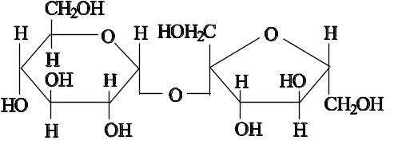
D(+)-Saccharosemolekül
Bei der Spaltung des Saccharosemoleküls entstehen α-D-Glucose und β-D-Fructose. Das Saccharosemolekül dreht die Ebene des polarisierten Lichtes nach rechts.
Nach der Spaltung: α-D-Glucose dreht nach rechts, β-D-Fructose nach links und zwar mehr als α-D-Glucose nach rechts dreht. Somit geht die Rechtsdrehung in eine Linksdrehung über. Die Nachweisreaktion mit Fehling I und Fehling II ist bei Saccharose negativ; nach der Spaltung ist diese Nachweisreaktion positiv.
2.1 | 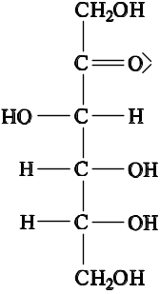 | 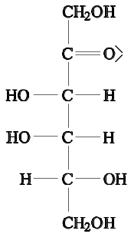 | 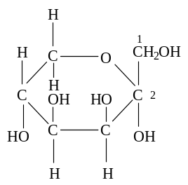
D-Fructose D-Tagatose α-D-Tagatose
2.2 | Darstellung mit Tagatose als Pyranosid  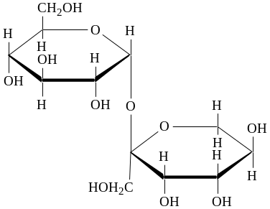  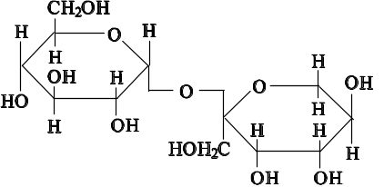  oder

Darstellung mit Tagatose als Furanosid
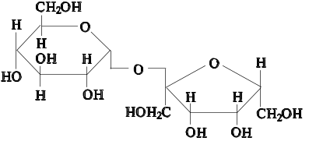
3 Monosaccharide
Die Hydroxy-Gruppen der Zuckermoleküle können mit den Wasserdipolen in Wechselwirkung treten. Es bilden sich Wasserstoffbrückenbindungen aus.
Polysaccharide
Die aus β-D-Glucose aufgebaute Cellulose bildet langgestreckte Ketten. Benachbarte Ketten sind über Wasserstoffbrückenbindungen der seitlichen Hydroxy-Gruppen aneinandergelagert. Dadurch entstehen unlösliche Fasern. Bei Stärke löst sich die Amylose in heißem Wasser kolloidal, während Amylopektin unlöslich ist. Hier kommen neben
[α-(1 → 4)]-Verknüpfungen in der Kette [α-(1 → 6)]-Verknüpfungen vor, sodass verzweigte Ketten entstehen.
Glykogen hat eine ähnliche Struktur wie Amylopektin. Neben [α-(1 → 4)]-Verknüpfungen gibt es [α-(1 → 6)]-Verknüpfungen. Insgesamt sind die Verzweigungen zahlreicher. Dadurch haben die Makromoleküle die Gestalt eines flachen Ellipsoids. Diese Struktur bedingt hier die Wasserlöslichkeit.

Aufgabe 2: Saccharide

1 Bei der hydrolytischen Spaltung entsteht als Disaccharid die Saccharose und an Monosacchariden D-Glucose, D-Fructose (und D-Galactose). Nicht enthalten sind:
D-Ribose, dieser Zucker ist eine Pentose; Maltose, Maltose ist ein Disaccharid und würde aus zwei D-Glucose-Bausteinen bestehen.
2 Strukturformeln
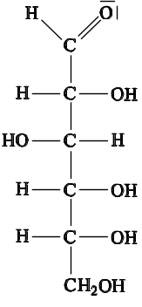 | 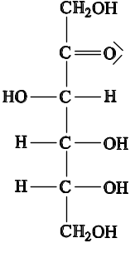 | 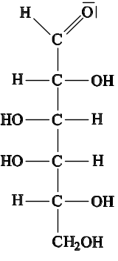
D-Glucose D-Fructose (D-Galactose)
3 Unter der optischen Aktivität versteht man die Drehung der Schwingungsebene des polarisierten Lichts; die Drehung beruht auf asymmetrischen Kohlenstoffatomen. Die Strukturformel erlaubt keine Aussage über die Drehrichtung, diese kann nur experimentell ermittelt werden.
4 Die Fehling-Probe bei Raffinose ist negativ, da alle halbacetalischen Hydroxy-Gruppen blockiert sind.
Hydrolysat: Bei D-Glucose und D-Galactose sind die Proben positiv; beide Monosaccharide sind reduzierende Zucker bei denen eine Ringöffnung möglich ist. Durch die Ringöffnung können die Formyl-Gruppen oxidiert werden. D-Fructose wandelt sich im alkalischen Medium in D-Glucose um, damit ist die Reaktion positiv. Bei Saccharose sind die beiden halbacetalischen Hydroxy-Gruppen blockiert, eine Ringöffnung ist nicht möglich. Durch die reduzierende Monosaccharide ist die Probe mit dem Hydrolysat positiv.
5 Trennung durch Dünnschicht-Chromatografie
Auf einer Startlinie einer dünnen Schicht gibt man je mit einer Kapillare eine kleine Probe wässriger Lösungen von D-Glucose, D-Fructose, D-Galactose, Saccharose und von dem Hydrolysat. Das mit Kieselgel beschichtete Plättchen bringt man in einen Tank mit Laufmittel z. B. aus Essigsäureethylester, konz. Essigsäure und Wasser. Die Zucker werden je nach Löslichkeit im Laufmittel und Adsorption an der Schicht getrennt. Das Chromatogramm wird mit Anilinphthalat besprüht und im Trockenschrank bei 100 °C entwickelt, wobei braune bis rotbraune Farbtöne entstehen. Die Identifizierung erfolgt durch Zuordnung von Flecken auf gleicher Höhe.

Aufgabe 3: Saccharide

1.1 | 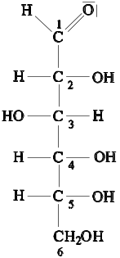 | Oxidation am C-Atom Nr. 6;  Formylgruppe bleibt erhalten – diese wird bei der Nachweisreaktion mit Fehling-Reagenz zur Carboxyl-Gruppe oxidiert. | 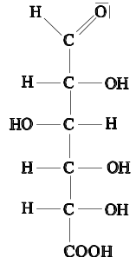
α-D-Glucose α-D-Glucuronsäure
1.2 | 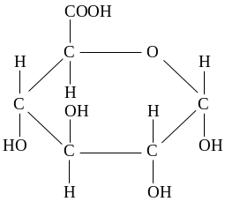 α-D-Glucuronsäure

2 | 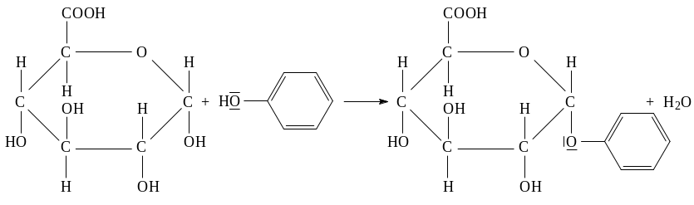
α-D-Glucuronsäure Phenol Glycosid
Fehling-Probe negativ; halbacetalische Hydroxylgruppe blockiert, keine Ringöffnung möglich.

3 | 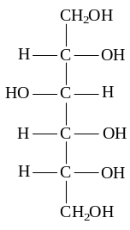 | 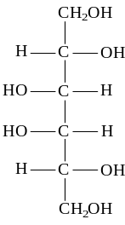
Sorbit Galaktit
4.1 Aufbau z. B. eines Halbschattenpolarimeters
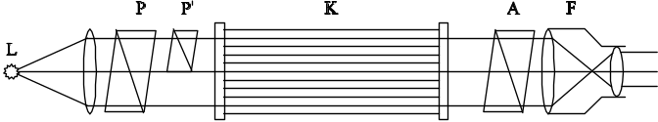
L: Lampe; P: Polarisator; P': Halbprisma; K: Küvette mit der optisch aktiven Substanz;
A: Analysator; F: Fernrohr
Das am Polarisator ankommende Licht schwingt in alle Richtungen: |  | Im Polarisator wird nur Licht einer Schwingungsebene durchgelassen: | 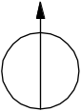

Das Halbprisma P' bedeckt die Hälfte des Gesichtsfeldes. Die Kante diese Prismas P' ist in der Mitte des Gesichtsfeldes als scharfe Trennungslinie sichtbar. Wird der Analysator A zu P gekreuzt, dann entsteht in der einen Gesichtshälfte Dunkelheit, während die andere noch hell ist (1). Kreuzt man P' mit A, so sind die Verhältnisse genau umgekehrt (2). Dreht man A schließlich so, dass der Analysator senkrecht zur Winkelhalbierenden zwischen P und P' steht, so werden beide Felder gleich hell (3), was mit dem Auge gut erkennbar ist.
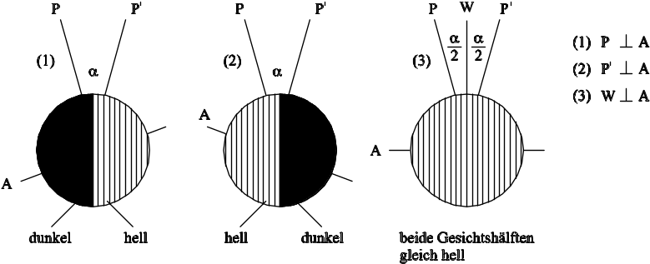
Die optisch aktive Substanz in der Küvette dreht zusätzlich die Ebene des polarisierten Lichtes. Der Analysator muss um den Drehwinkel nachgedreht werden. Der Drehwinkel hängt ab: Von der Konzentration (Massenkonzentration), von der Länge der durchstrahlten Küvette und vom spezifischen Drehwinkel (Stoffkonstante).
Für den Drehwinkel gilt
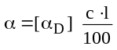 | [αD]: spezifische Drehung in 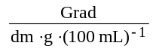  c: Konzentration in g ⋅ (100 mL)–1  l: Länge des Polarimeterrohrs in dm
4.2 Die Sorbitmoleküle sind chiral. Bild- und Spiegelbild können nicht zur Deckung gebracht werden. (Bild- und Spiegelbild bilden ein Enantiomerenpaar). Die Lösung ist optisch aktiv.
Galaktit: Bild- und -Spiegelbild können durch Drehung zur Deckung gebracht werden. (Oder: Mesoform, Symmetrieebene vorhanden – Bild- und Spiegelbild sind identisch –keine Enantiomere). Die Lösung ist optisch nicht aktiv.

Aufgabe 4: Aminosäuren, Peptide

1.1 | L-Alanin (1)  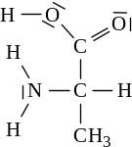 | Glycin (2)  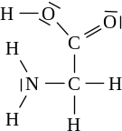 | L-Cystein (3)  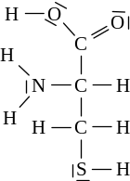 | Glutaminsäure (4)  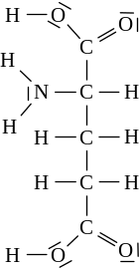
1.2 Optische Aktivität zeigen die Aminosäuren (1), (3) und (4); diese besitzen vier verschiedene Atome bzw. Atomgruppen am α-C-Atom.
1.3 Strukturformel
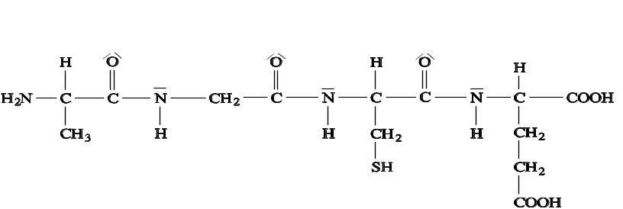
1.4 Mesomere Formen
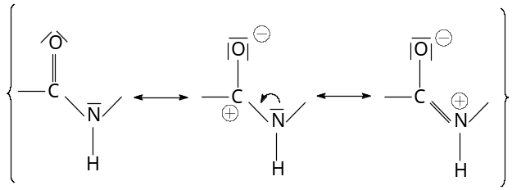
Die Bindung zwischen dem Kohlenstoffatom und dem Stickstoffatom hat etwa 40 % Doppelbindungscharakter. Die freie Drehbarkeit wird durch die π-Elektronenwolke eingeschränkt.
2 Zunächst saure Hydrolyse bei höheren Temperaturen in einem geschlossenen Röhrchen. Die Trennung des Hydrolysats erfolgt z. B. durch Papier- oder Dünnschicht-Chromatografie. Nach der Trennung wird mit Ninhydrin angefärbt. Alle Aminosäuren geben mit Ninhydrin violette Flecken. Aus der Lage der Flecken im Chromatogramm ergeben sich die Aminosäuren.
3 | 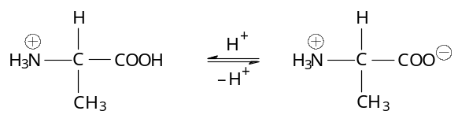
 | saurer Bereich, protonierte  Aminosäure; die Alaninteilchen liegen als Kationen vor | Zwitterion im schwach  sauren Bereich
Im sauren Bereich liegen Kationen und Zwitterionen vor – ein Gemisch aus einer schwachen Säure und ihrer korrespondierenden Base. Ein solches Gemisch wirkt als Puffer.
4 Die Zwitterionen sind infolge starker elektrostatischer Wechselwirkung in einem Kristallgitter angeordnet – Feststoff. Bei Butansäure liegen van-der-Waals-Kräfte und Wasserstoffbrückenbindungen vor.

Aufgabe 5: Kohlenhydrate, Peptide, Ester

1.1 | 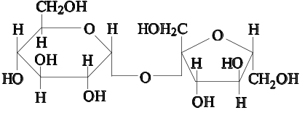  D(+)-Saccharosemolekül

1.2 | 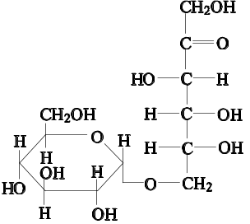
2.1 Bei der katalytischen Hydrierung entsteht eine neue Hydroxyl-Gruppe am C-Atom Nr. 2, die rechts oder links orientiert sein kann (Stellungsisomerie der Hydroxyl-Gruppe).
2.2 | Zum Beispiel: | 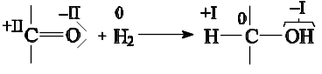
Die Oxidationszahl des Kohlenstoffatoms verringert sich von +II auf Null (Reduktion), die Oxidationszahl des Wasserstoffatoms erhöht sich von Null auf +I (Oxidation).
3 Saccharose: Fehling-Probe negativ; halbacetalische Hydoxyl-Gruppen sind blockiert, keine Ringöffnung möglich.
Isomaltulose: Fehling-Probe positiv; halbacetalische Hydroxyl-Gruppe am C-Atom Nr. 2 des Fructose-Bausteins ist nicht blockiert, die Fructose lagert sich in alkalischer Lösung in Glucose um.
Isomalt: Fehling-Probe negativ; Ausbildung einer entsprechenden reduzierenden Gruppe nicht möglich.
4 | 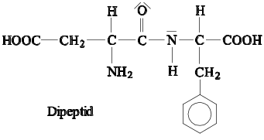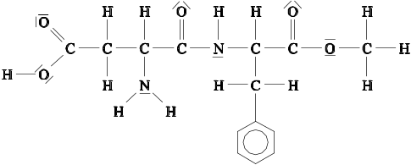  Aspartam

Aufgabe 6: Kohlenhydrate

1.1 | 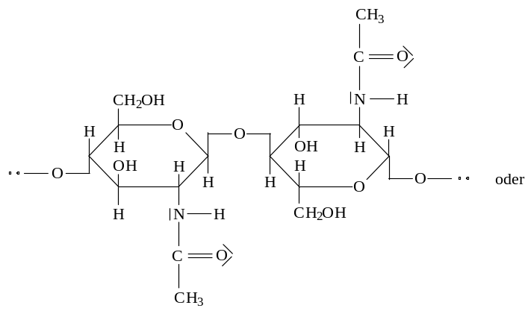
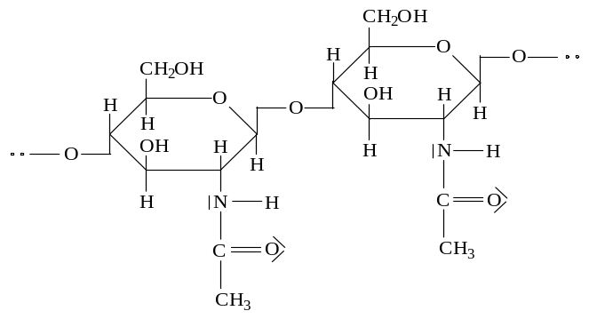
1.2 | 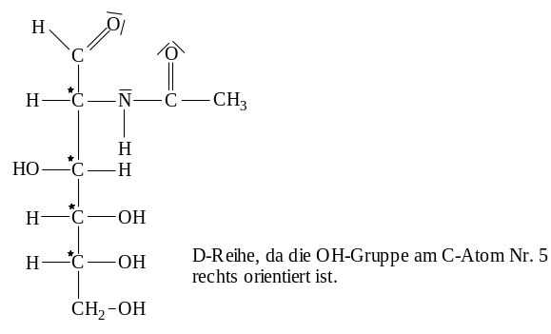
1.3 Durch die Ringbildung kann am C-Atom Nr. 1 die Hydroxy-Gruppe nach unten oder nach oben orientiert sein. Aus dem ursprünglichen Carbonyl-Kohlenstoff-Atom ist ein weiteres asymmetrisches Kohlenstoff-Atom entstanden. Die Verbindungen werden als α- und β-Form bezeichnet.
2.1 | 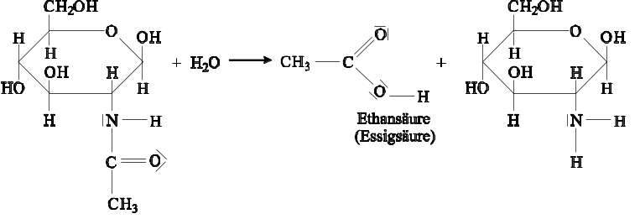
2.2 Die Wasserstoffbrückenbindungen sind zwischen den Glucosederivat-Molekülen zahlreicher, die van-der-Waals-Kräfte sind wegen größerer Oberflächen stärker ausgeprägt; die intermolekularen Kräfte sind bei der Ethansäure schwächer, der Siedepunkt liegt tiefer.
3.1 | 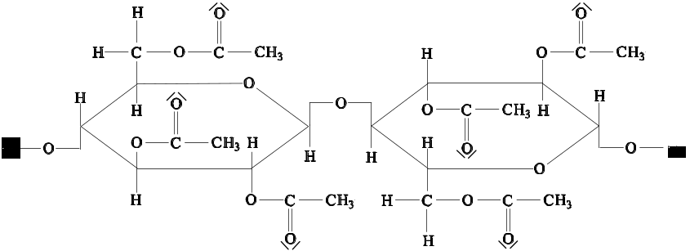
3.2 Es gilt: 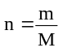
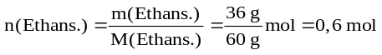
n(Ethans.) = n(Wasser)
m(Wasser) = n(Wasser) ⋅ M(Wasser) = 0,6 mol ⋅ 18 g ⋅ mol–1 = 10,8 g
Aus der Massenbilanz, m(Ester) + m(Wasser) = m(Cellulose) + m(Ethansäure), folgt:
m(Cellulose) = m(Ester) + m(Wasser) – m(Ethans.) = 32,4 g
Dies ergibt: 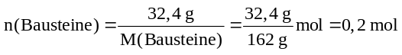
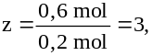 die Anzahl der Estergruppen ist 3.
oder:
Cellulose: (C6H10O5)n; M(Baustein) = 162 g ⋅ mol–1
auf ein Mol Glucoseeinheiten kommen z Mol Ethansäure und z Mol Wasser sowie ein Mol Estereinheiten:
0,6 mol Ethansäure 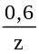mol Estereinheiten; aus
m(Ester) = n(Einheiten) ⋅ M(Estereinheit) folgt:
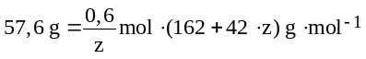 oder 57,6 z = 162 ⋅ 0,6 + 42 ⋅ 0,6 ⋅ z
⇒ z = 3 (Anmerkung: M(CH3 – CO –) = 43 g ⋅ mol–1, ein Mol H-Atome müssen
subtrahiert werden)

Aufgabe 7: Kohlenhydrate, Proteine

1.1 | 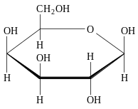 | 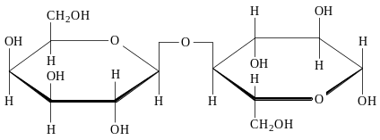
 | β-D-Galactose | Lactose
 | oder: | 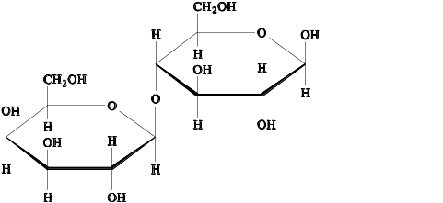
 | Lactose

Ergänzung
Stachyose ist ein Tetrasaccharid. In diesem sind zwei α-D-Galactose-Moleküle (α, 1 → 6) zu einem Baustein verknüpft. Dieser Baustein ist dann mit dem Glucosebaustein eines Saccharosemoleküls – (α 1 → 6) – verknüpft.
Eine mögliche Strukturformel:
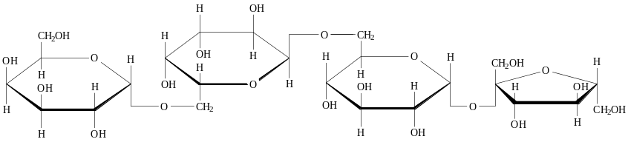
α-D-Galactose α-D-Galactose Saccharose

1.2 | 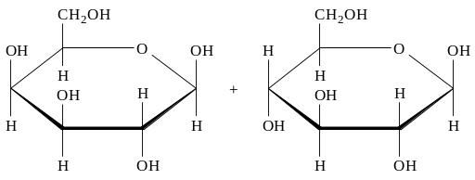  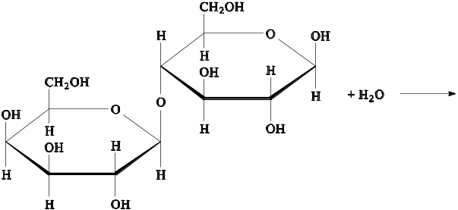  Lactose
 | β-D-Galactose β-D-Glucose
 | oder: C12H22O11 + H2O 2 C6H12O6
 | Lactose | Hexosen
 | 2 C6H12O6 4 C3H6O3
 | Hexosen Milchsäure
 | 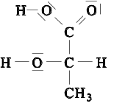 L-Milchsäure

1.3 Aus 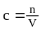 erhält man n = c · V (MSMilchsäure)
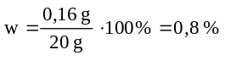
2.1 Bausteine
 | 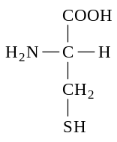 | 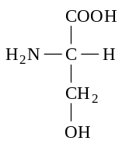 | 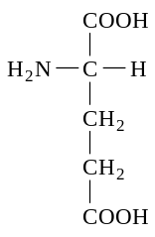 | 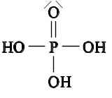
 | Cystein | Serin | Glutaminsäure | Phosphorsäure
2.2 Durch die pH-Wert-Änderung werden z. T. Bindungen aufgebrochen (z. B. Ionenbindungen duch Protonierung). Die Moleküle entfalten sich. Vorher nach innen gerichtete Gruppen gelangen nach außen. Sie assoziieren mit anderen Gruppen zu Netzwerken, die in Wasser unlöslich sind.
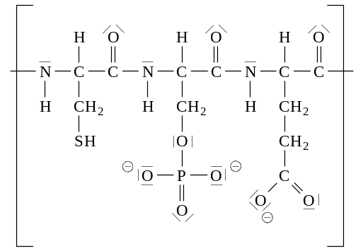
3 Kondensation
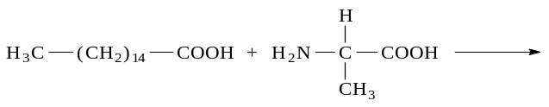
Hexadecansäure Alanin
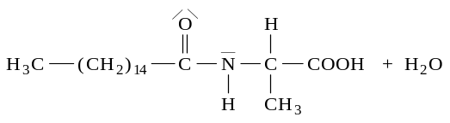
Neutralisation
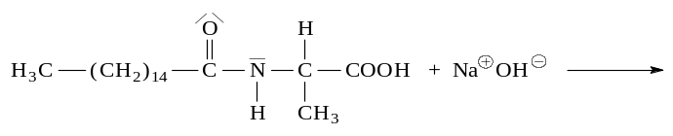
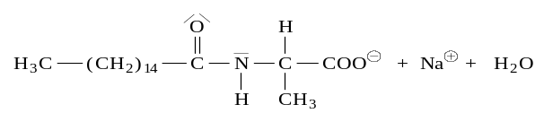
Das Tensid-Molekül besteht aus einem polaren Teil (überwiegend Carboxylat-Ion) und einem unpolaren Teil (Alkylrest):
 | 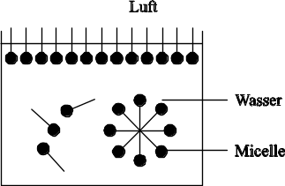 | 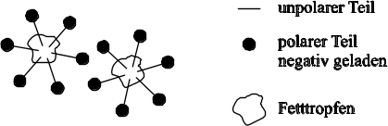
 | polare Gruppen wechselwirken mit Wasserdipolen, unpolare Teile assoziieren über van-der-Waals-Kräfte, es bilden sich Micellen | Fetttröpfchen werden in Micellen eingeschlossen, diese stoßen sich ab und bilden eine stabile Emulsion

Aufgabe 8: Kohlenhydrate, Energetik

1.1 Strukturformeln:
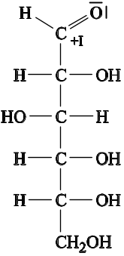 | 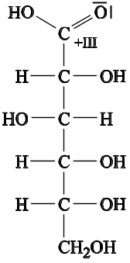
Glucose | Gluconsäure
Die Oxidationszahl am C-Atom Nr. 1 ändert sich von + I zu + III. Die Erhöhung der Oxidationszahl entspricht der Oxidation.
1.2 Fructose wandelt sich über die Endiol-Form u. a. in Glucose um – der Test verläuft positiv. Saccharose ist gegen Lauge stabil, es findet keine Hydrolyse statt – der Test ist negativ.
2 Reaktionsgleichung
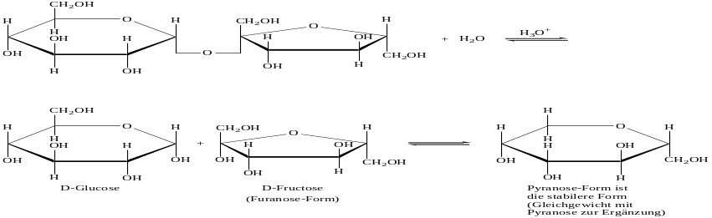
OH
OH
H

Furanose-Form steht im Gleichgewicht mit der Pyranose-Form
Reaktionstyp: säurekatalysierte Hydrolyse
Aufschäumen: NaHCO3 + H3O+ 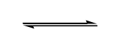 Na+ + 2 H2O + CO2(g)
oder: HCO3– + H3O+ 2 H2O + CO2(g)
H3O+-Ionen wirken bei der Hydrolyse als Katalysator und bei der Reaktion mit Natriumhydrogencarbonat als Protonendonatoren.
3 Reaktionsgleichung für die Verbrennung:
C6H12O6 + 6 O2 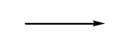 6 CO2 + 6 H2O
Für die Wärmemenge gilt:
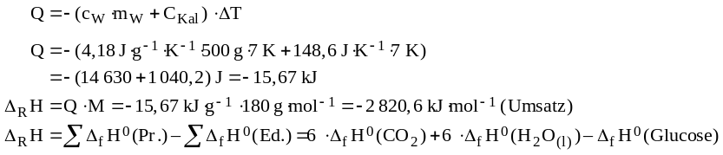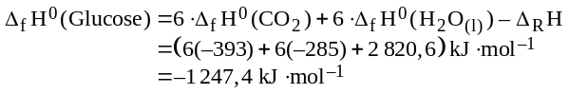

4.1 | 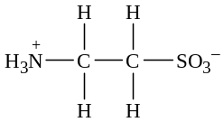 | Bildung von Zwitterionen durch innermolekulare Protolyse. Starke elektrostatische Kräfte zwischen den Zwitterionen im Kristallgitter. Zwitterionen richten sich im elektrischen Feld nur aus, wandern aber nicht, woraus die geringe Leitfähigkeit resultiert. (Die Leitfähigkeit ändert sich jedoch in Abhängigkeit vom pH-Wert).

4.2 | 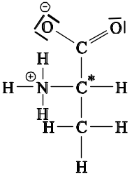 | 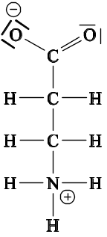 | 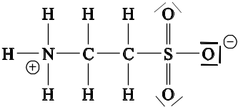
 | α-Alanin  * asymmetrisches C-Atom, Chiralitätszentrum | β-Alanin  keine asymmetrischen  C-Atome | Taurin  (Bestandteil von Gallensäuren)  keine asymmetrischen C-Atome

